

**Specyfikacja Funkcjonalna**

Arkadiusz Krzysztof

2014

Smart ticketing system

|  |  |
| --- | --- |
| ticket_1000_color.png | **Spis Treści** |

|  |  |
| --- | --- |
| O Systemie | 2 |
|  |  |
| Użycie Systemu | 3 |
|  |  |
| Specyfikacja modułu Ticketer Client | 4 |
|  |  |
| Specyfikacja modułu Ticketer Server | 5 |
|  |  |
| Interfejs Użytkownika | 6 |

|  |  |
| --- | --- |
| ticket_1000_color.png | **O Systemie** |

TICKETER jest nowatorskim rozwiązaniem, pozwalającym na zarządzanie, w czasie rzeczywistym, szablonami, regułami i harmonogramami zdarzeń opisujących czynności związane z walidacją biletów i kontrolą dostępu.

Moduł Ticketer Server, w prosty i intuicyjny sposób, zapewnia możliwość zdefiniowania nadchodzących wydarzeń, konfiguracji listy gości (imiennej lub grupy spełniającej regułę), wyboru operatorów danego wydarzenia (zasób ludzki lub automat) i ich urządzeń mobilnych, na których uzyskają dostęp do modułu Ticketer Client.

Za pośrednictwem Ticketer Client operator wydarzenia, przy użyciu adaptera NFC lub kamery urządzenia mobilnego, dokonuje walidacji biletu lub weryfikacji uprawnień karty dostępu uczestnika wydarzenia.

System TICKETER umożliwia między innymi:

* Sprawdzanie stanu obecności uczestników konferencji lub wykładu.
* Ochronę wyznaczonych obszarów przed nieautoryzowanym dostępem.
* Walidację biletów wstępu na koncert lub do wesołego miasteczka.
* Budowę inteligentnego systemu rejestracji czasu pracy.

|  |  |
| --- | --- |
| ticket_1000_color.png | **Użycie Systemu** |

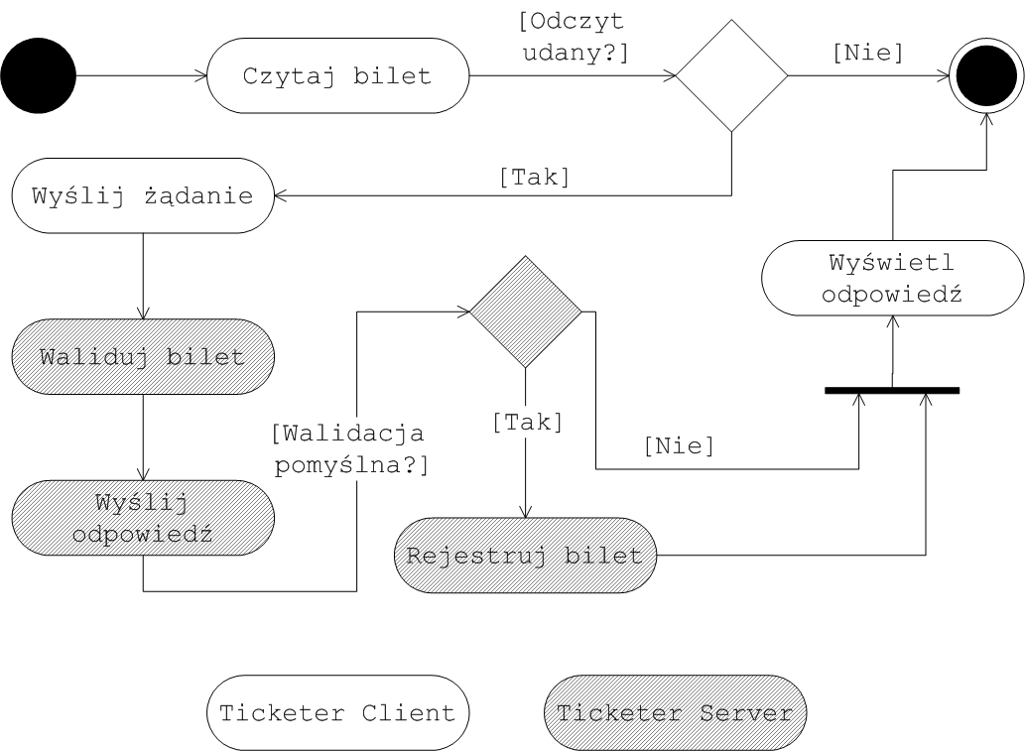

Przedstawiony powyżej diagram ukazuje prostotę funkcjonowania systemu TICKETER. Brak jest zbędnych komponentów, co skutkuje lekkością systemu oraz szybkością działania. Walidacja biletu odbywa się na serwerze, dzięki czemu cały proces jest odporny na próby wyłudzenia dostępu, oraz stwarza możliwość korzystania równolegle z wielu aplikacji klienckich dla tego samego wydarzenia.

Wskutek zastosowania powszechnie dostępnych technologii, takich jak MySQL, PHP czy JavaScript, Ticketer Server posiada możliwość łatwego delegowania zadań z głównego wątku systemu do lokalnego slave’a (Ticketer Sous Server).

Z kolei Ticketer Client działa na urządzeniu mobilnym jako natywna aplikacja dwóch najpopularniejszych platform: Android i iOS. Takie rozwiązanie gwarantuje wygodę użytkowania i stabilność aplikacji klienckiej. Ciągła łączność z serwerem niweluje konieczność synchronizacji danych z aplikacji klienckich.

|  |  |
| --- | --- |
| ticket_1000_color.png | **Specyfikacja modułu Ticketer Client** |

|  |  |
| --- | --- |
| Wersja 1.0 | * Logowanie Operatora do aplikacji Ticketer Client. * Wysyłanie żądania autoryzacji urządzenia mobilnego do modułu Ticketer Server. * Wyświetlanie listy nadchodzących Wydarzeń. * Wyświetlanie szczegółów Wydarzenia. * Wyświetlanie statusu Wydarzenia w postaci indykatora przy nazwie Wydarzenia. * Aplikowanie aktualnie obsługiwanego Wydarzenia dla zalogowanego Operatora. * Wyświetlanie listy Uczestników (lub grupy spełniającej regułę) Wydarzenia. * Wyświetlanie listy stanu obecności Uczestników. * Definiowanie sposobu walidacji biletów (iteracyjnie - wyzwa­lany przez Operatora, lub tryb ciągły). * Walidacja biletu przy użyciu modułu NFC Urządzenia i biletu zbliżeniowego. * Wyświetlanie szczegółów biletu. * Oznaczanie biletu jako nieważny. * Dodawanie Użytkownika do czarnej listy. * Zgłaszanie uwag z przebiegu Wydarzenia. * Zarządzanie ustawieniami modułu Ticketer Client i konta Operatora. |
| Wersja 2.0 | * Walidacja biletu przy użyciu kamery Urządzenia i kodu QR biletu. * Łączenie z lokalnym serwerem Ticketer Sous Server. * Wysyłanie komunikatu do innych aktywnych Operatorów Wydarzenia. * Rejestracja opuszczenia przez Uczestnika Wydarzenia w celu ponownej pomyślnej walidacji biletu Uczestnika. |

|  |  |
| --- | --- |
| ticket_1000_color.png | **Specyfikacja modułu Ticketer Server** |

|  |  |
| --- | --- |
| Wersja 1.0 | * Dodawanie ręczne nowego użytkownika Systemu do bazy Użytkowników Systemu. * Importowanie listy nowych użytkowników Systemu ze standary­zo­wa­nego pliku zewnętrznego i automatyczne dodanie nowych użytkowników do bazy Użytkowników Systemu. * Oznaczenie Użytkownika jako Członka Organizacji. * Wyświetlanie listy Użytkowników. * Modyfikowanie danych Użytkowników. * Usuwanie profili Użytkowników z Systemu. * Definiowanie nowego Wydarzenia. * Oznaczanie Użytkownika jako Organizatora Wydarzenia. * Oznaczanie Użytkownika jako Uczestnika Wydarzenia. * Wyświetlanie listy nadchodzących Wydarzeń i archiwum Wydarzeń. * Definiowanie Harmonogramu dla danego Wydarzenia. * Definiowanie Reguł dla danego Wydarzenia. * Wyświetlanie list zdefiniowanych Harmonogramów i Reguł dla danego Wydarzenia. * Edytowanie danych Wydarzenia, jego Harmonogramu i Reguł. * Usuwanie Wydarzenia z Systemu. * Dodawanie ręczne nowego urządzenia mobilnego Operatora Wydarzenia do listy autoryzowanych Urządzeń. * Definiowanie Harmonogramu i Reguł dla autoryzowanego Urządzenia Operatora Wydarzenia. * Anulowanie autoryzacji urządzenia mobilnego. * Śledzenie zmian implementacji modułu Ticketer Server i Ticketer Client. * Zgłaszanie uwag i błędów dla modułu Ticketer Server i Ticketer Client. * Zarządzanie ustawieniami modułu Ticketer Server i konta Administratora. |
| Wersja 2.0 | * Dodawanie delegowanych modułów Ticketer Sous Server do głównego modułu Ticketer Server. * Dodawanie Harmonogramów i Reguł dla danego modułu Ticketer Sous Server. * Anulowanie delegowania zadań do modułu Ticketer Sous Server. |

|  |  |
| --- | --- |
| ticket_1000_color.png | **Interfejs użytkownika** |

**Ticketer Client**

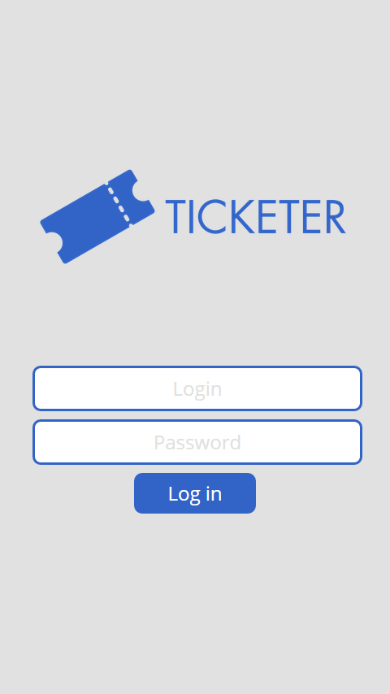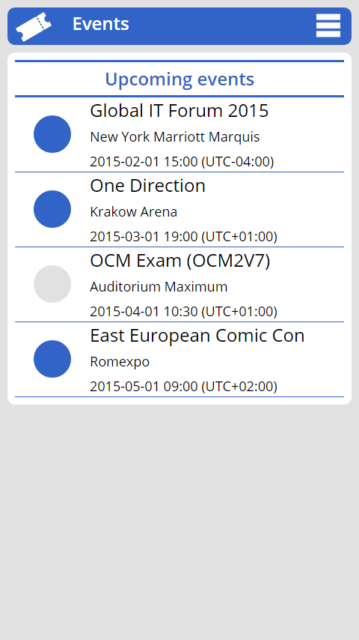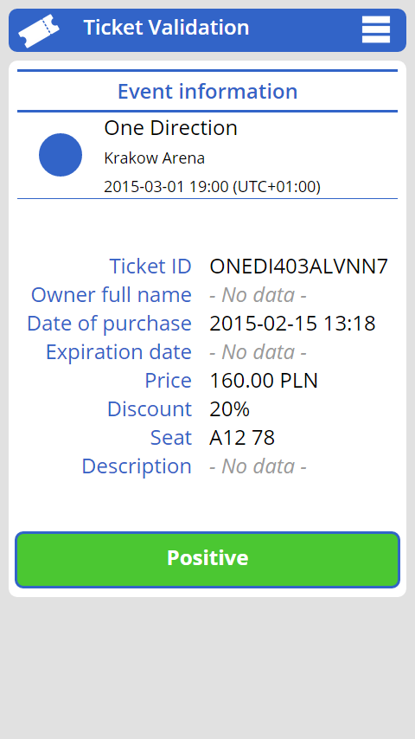

**Ticketer Server**

